LAB : Deploy Container to Azure
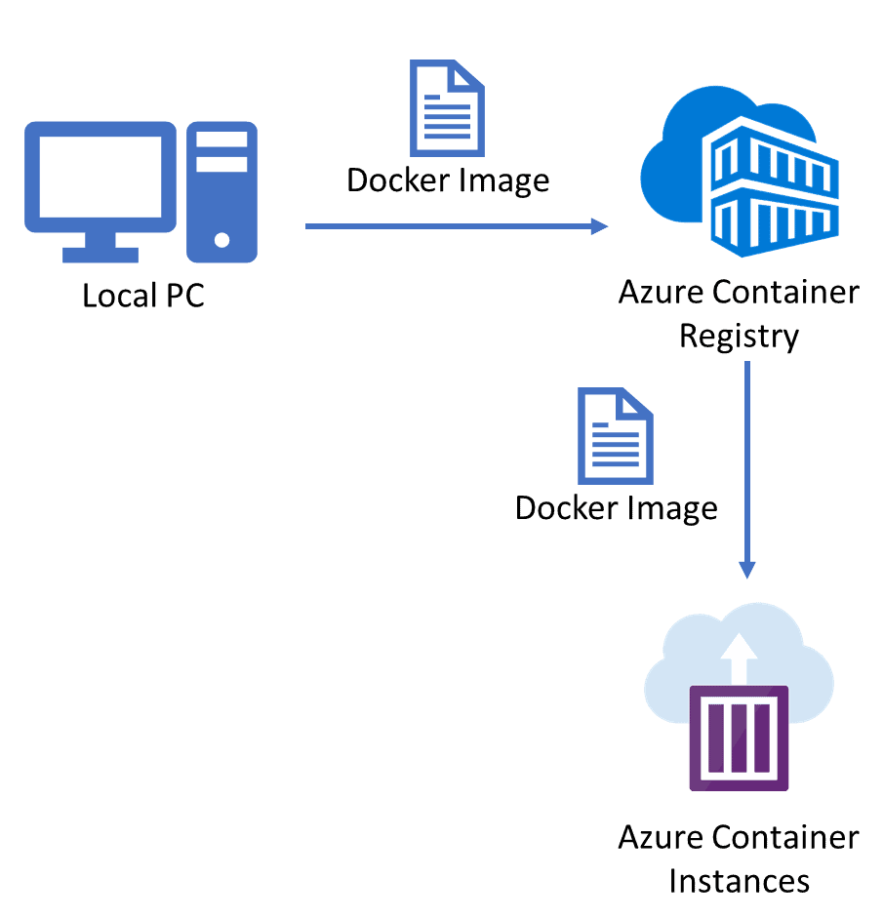
Task 1 : Create a container image for deployment to Azure Container Instances
1. ทำการโคลนโปรเจ็ค
git clone https://github.com/Azure-Samples/aci-helloworld.git
2. ไปยัง directory ของโปรเจ็ค และ build image
docker build -t aci-tutorial-app .
3. ทดสอบ
docker run -d -p 8080:80 aci-tutorial-app (Capture the Screen)
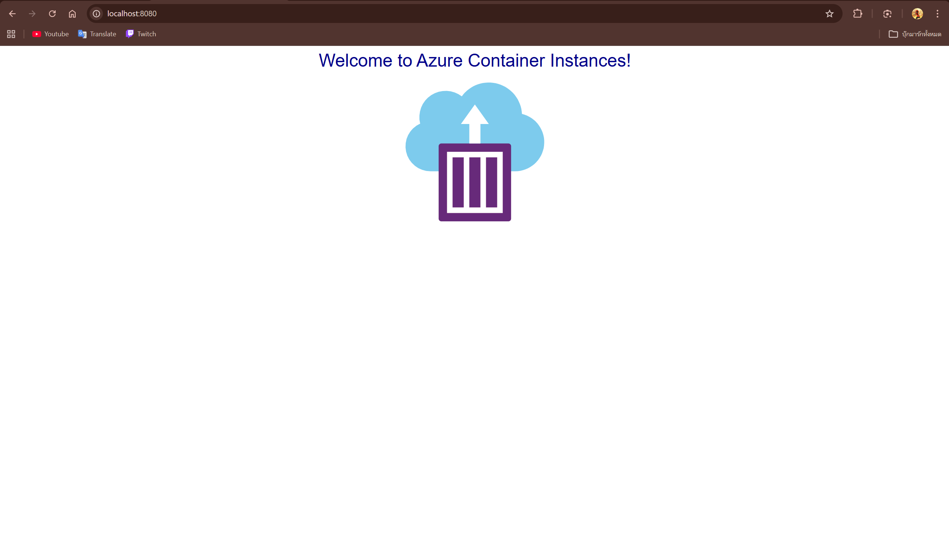
Task 2 : Create an Azure container registry and push a container image
1. สร้าง Resource groups
1.1 เลือกเมนู Resource groups จาก Azure services ดังรูป
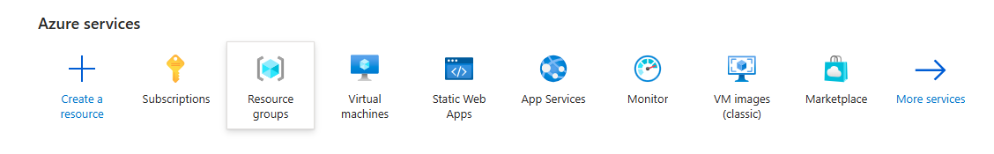
1.2 ตั้งชื่อของ Resource group และเลือก Region กดปุ่ม Review + create (แคปเจอร์หน้าจอ)
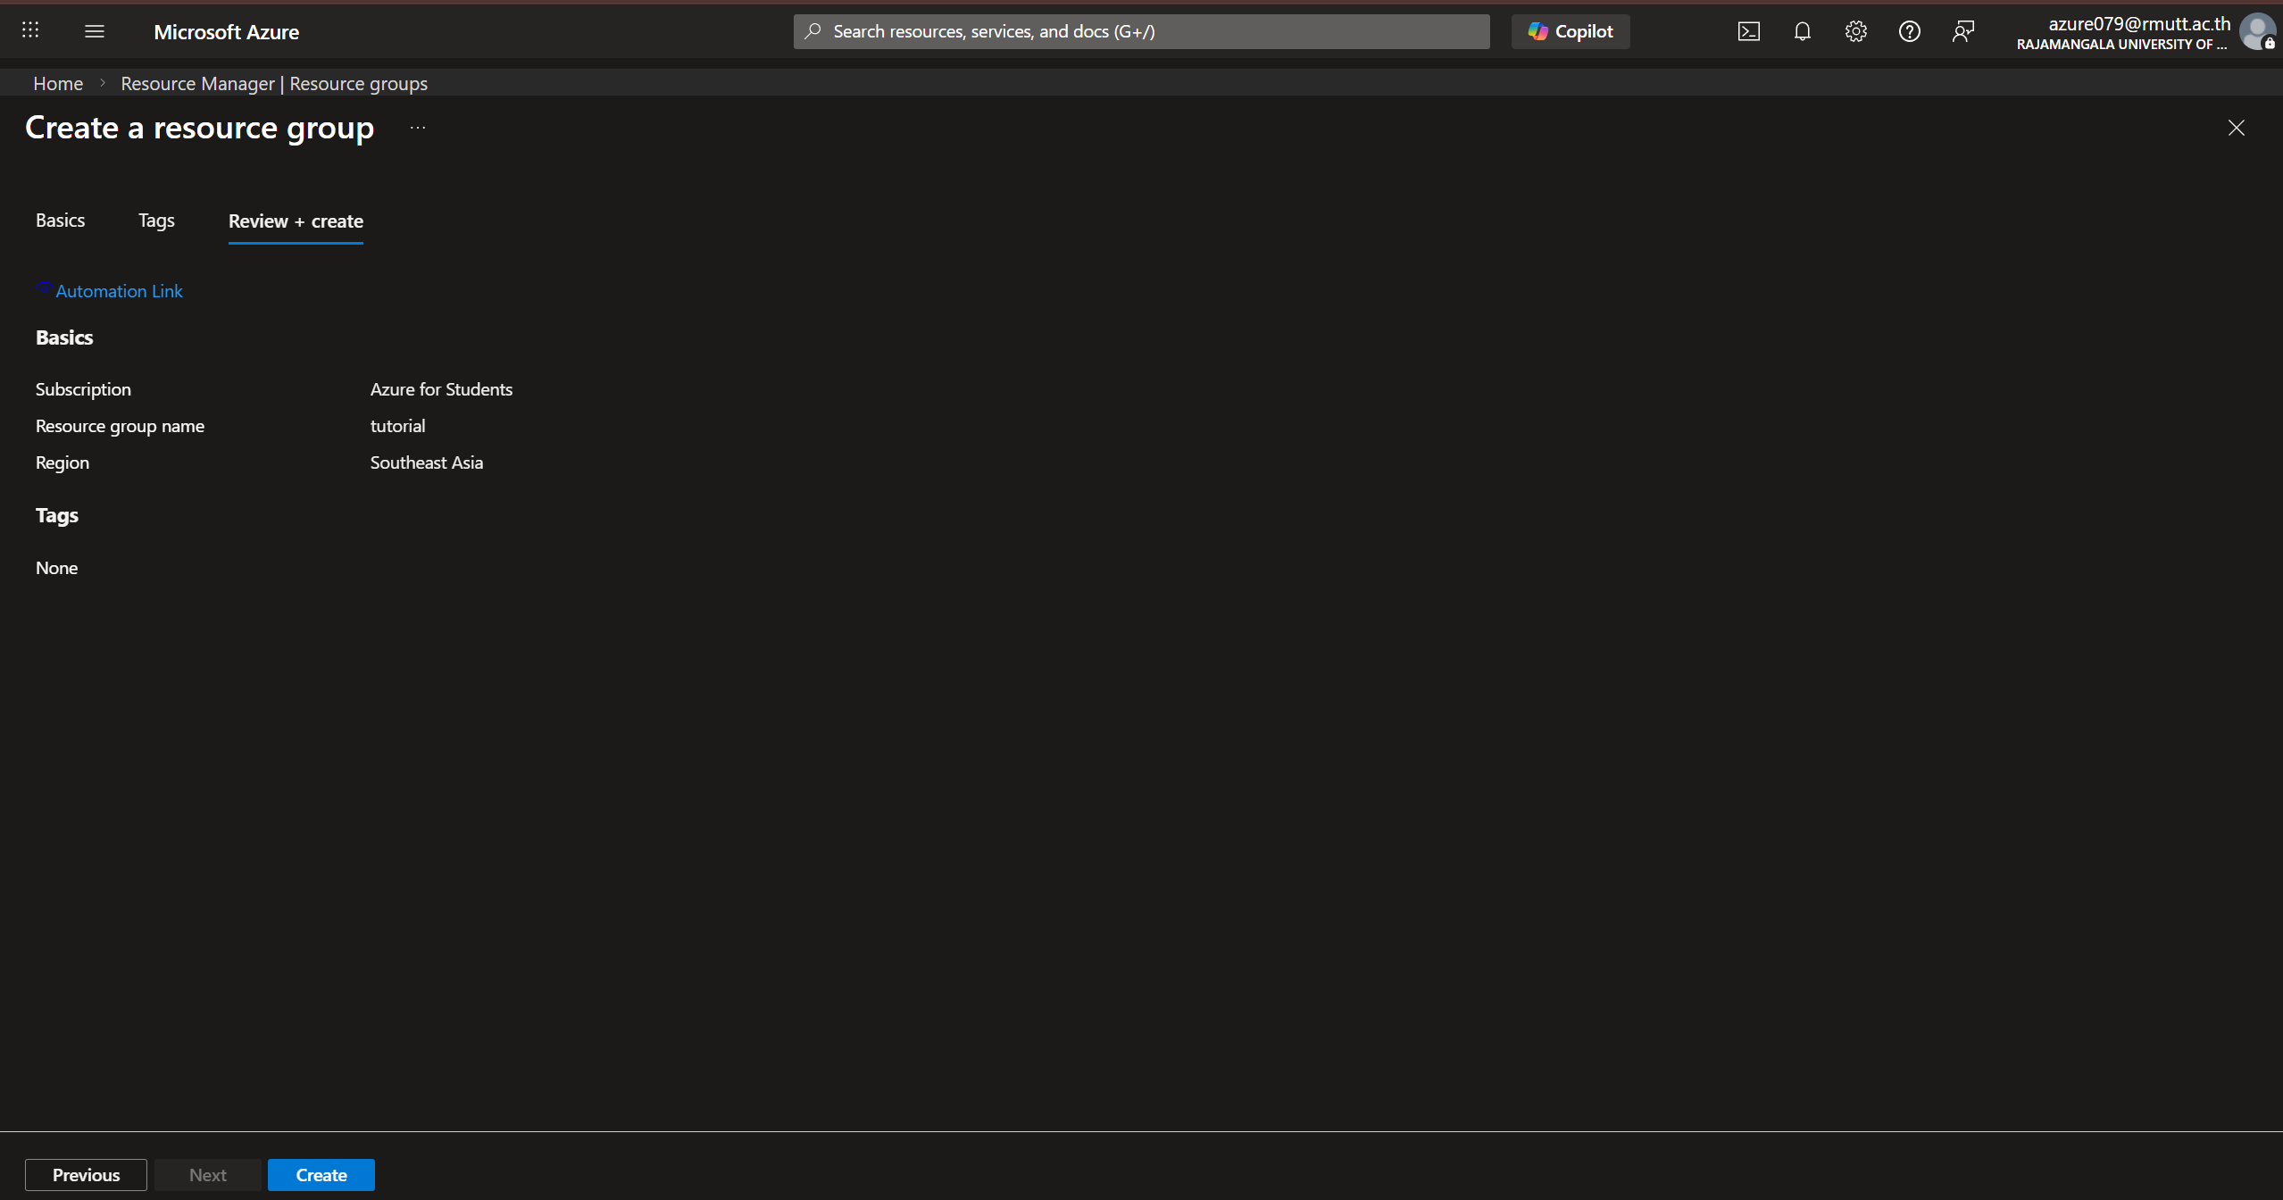
2. สร้าง container registry
2.1 เลือก create > container registry
2.2 ใส่รายละเอียด
2.3 กดปุ่ม Review + create (แคปเจอร์หน้าจอ)
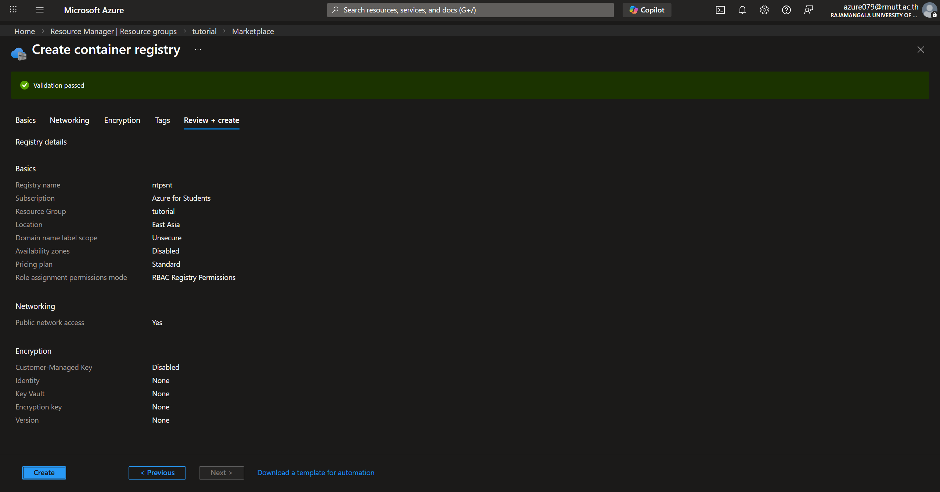
3. ไปยัง container registry ที่สร้าง เลือก Services > Repositories
4. ใช้คำสั่ง
az acr build --registry <acrName> --image <imageName> .
5. กลับมาที่ Container registry และ refresh (แคปเจอร์หน้าจอ)
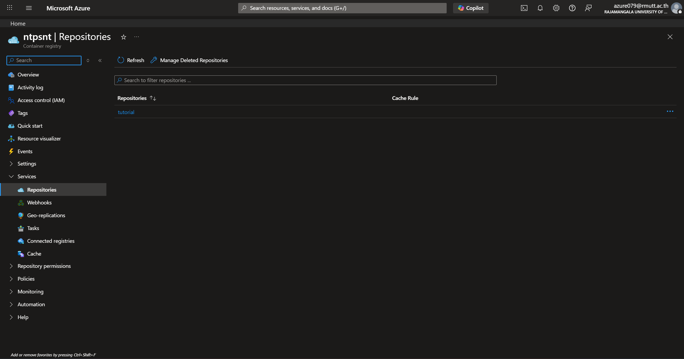
6 สร้าง Web App
6.1 เลือก Web app กด Create
6.2 ใส่รายละเอียด (แคปเจอร์หน้าจอ)
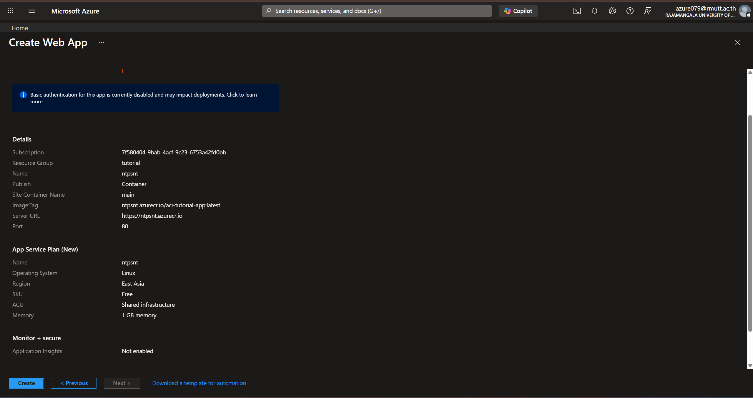
Task 3 : Deploy application (Capture the Screen)
